ГЕНЕРАЛЬНАЯ ПРОКУРАТУРА РОССИЙСКОЙ ФЕДЕРАЦИИ
ВОЛЖСКАЯ МЕЖРЕГИОАНЛЬНАЯ ПРИРОДООХРАННАЯ ПРОКУРАТУРА
ЧЕРЕПОВЕЦКАЯ МЕЖРАЙОННАЯ ПРИРОДООХРАННАЯ ПРОКУРАТУРА

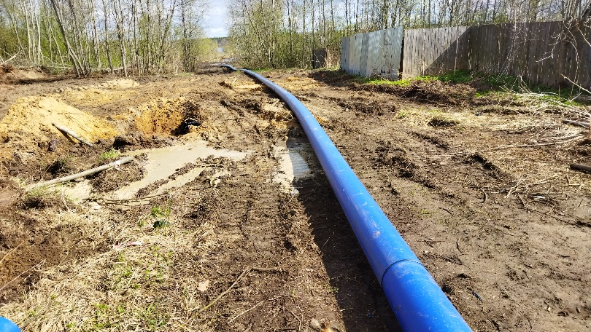

Череповецкой межрайонной природоохранной прокуратурой на постоянном контроле находится реализация мероприятий, предусмотренных федеральным проектом «Чистая вода» национального проекта «Жилье и городская среда».
При выполнении работ по реконструкции объекта «Водопроводный дюкер через реку Суда» выявлен факт нарушения законодательства об охране водных биологических ресурсов.
Установлено, что подрядной организацией вопреки условиям решения о согласовании проектной документации, выданного территориальным органом Федерального агентства по рыболовству, в прибрежной защитной полосе водного объекта р. Суда проведены земляные работы по выемке и уплотнению грунта в нерестовый период (с 15 апреля по 15 июня).
Природоохранным прокурором в отношении ответственного должностного лица подрядной организации вынесено постановление о возбуждении дела об административном правонарушении по части 1 статьи 8.48 КоАП РФ, по результатам рассмотрения которого должностное лицо привлечено к административной ответственности.
В адрес организации внесено представление об устранении нарушений закона.

